糾正案文

被糾正機關：臺東縣政府及延平鄉公所

案 由：臺東縣政府未能體察占該縣土地面積近94％之山坡地兼具自然資源價值及可能是天然災害根源之特性，竟漠視該縣山坡地違規使用嚴重之實情，怠於行使山坡地水土保持核准案件之檢查職權，且未能有效查報山坡地違規使用案件，查報後之現場會勘查證及裁罰亦多所延宕，復又未落實水土保持法第23條及第33條所定之按次分別處罰等取締手段，致該縣山坡地違規使用未獲有效遏止；另該縣延平鄉公所對於坐落該鄉康源段469及789地號等顯自該所目視可及之大面積山坡地違規使用行為，竟視若無睹而未依法查報，均有違失，爰依法提案糾正。

事實與理由：
臺灣本島位處環太平洋地震帶，又受歐亞板塊與菲律賓板塊互相接觸擠壓，地形多山陡峻，山地、丘陵即占臺灣全島總面積3分之2，復以地質脆弱及地理環境易受颱風豪雨侵襲，再加上氣候變遷，以致於洪水、土石流等天然災害頻仍，屢屢造成人民重大生命及財產等損失，而臺東縣之山坡地占全縣土地面積近94％，位居全臺第2位，其雖屬寶貴之自然資源，然如管理不當，亦可能淪為天然災害之禍源，是以山坡地之水土保持及保育管理，對臺東縣更是攸關國土保安及人民生命財產保障之重要課題，但據報載，該縣（特別是臺東縱谷之海端鄉及延平鄉）山坡地違規濫墾及超限利用嚴重，涉有破壞國土或違反水土保持法等情。案經本院調查結果，發現臺東縣政府及延平鄉公所確有漠視山坡地違規使用嚴重實情，而怠於行使山坡地水土保持之監督管理職權等違失，茲列敘於下：

臺東縣政府未能體察占該縣土地面積近94％之山坡地所兼具自然資源價值及可能是天然災害根源之特性，竟漠視該縣山坡地違規使用嚴重之實情，怠於行使山坡地水土保持核准案件施工期間及完工後之檢查職權而未能防微杜漸，致山坡地屢遭以合法掩護非法之手段濫墾；復以內部統合分工及對鄉鎮市公所督導之不周，未能有效查報山坡地違規使用案件；且查報後之現場會勘查證及裁罰亦多所延宕，錯失即時制止違規之契機，核有違失：

臺東縣山坡地比例近94％，位居全臺第2位，近5年來山坡地違規使用並經處分有案者即達399件，面積215.53公頃，違規使用明顯：
      - 按水土保持法第3條第3款之規定：「山坡地：係指國有林事業區、試驗用林地、保安林地，及經中央或直轄市主管機關參照自然形勢、行政區域或保育、利用之需要，就合於下列情形之一者劃定範圍，報請行政院核定公告之公、私有土地： （一）標高在1百公尺以上者。（二）標高未滿1百公尺，而其平均坡度在百分之5以上者。」同法第12條規定：「（第1項）水土保持義務人於山坡地或森林區內從事下列行為，應先擬具水土保持計畫，送請主管機關核定……：一、從事農、林、漁、牧地之開發利用所需之修築農路或整坡作業。二、探礦、採礦、鑿井、採取土石或設置有關附屬設施。三、修建鐵路、公路、其他道路或溝渠等。四、開發建築用地、設置公園、墳墓、遊憩用地、運動場地或軍事訓練場、堆積土石、處理廢棄物或其他開挖整地。……（第4項）第1項各款行為，屬中央主管機關指定之種類，且其規模未達中央主管機關所定者，其水土保持計畫得以簡易水土保持申報書代替之；其種類及規模，由中央主管機關定之。」另按同法第2條規定，縣（市）政府為該法之縣（市）主管機關，肩負執行權責。
      - 查臺東縣全縣面積351,525公頃，其中劃屬上開規定所稱山坡地高達329,290公頃，占全縣面積近94％（居全臺各縣市山坡地比例之第2位），而自99年1月1日至104年8月31日為止，該縣核准之水土保持計畫（含簡易水土保持部分）即高達2,095件，面積775.46公頃，足見該縣涉及水土保持之土地開發利用行為頻仍，如何加強山坡地水土保持申請案件之監督與管理，以及對違規行為有效查報與遏止，乃臺東縣政府責無旁貸且絲毫不得輕忽之課題。惟據統計，臺東縣自99年1月1日至104年8月31日為止，山坡地違規使用並經處分有案者高達399件，面積215.53公頃（尚不含情節較輕微而未開立處分書者），顯見該縣山坡地違規使用嚴重，且未獲有效之控制。復據臺東縣政府及農委會水保局函稱，近年來因生薑價格大漲，又因生薑忌連作（即收成後須另覓新地種植），且土地間隔達6年以上種植品質較佳，故農民於收成後每需另逐新地栽培，導致覆蓋自然植披之山坡地屢遭不法剷除並違法開墾為薑田等語。
      - 案經本院於104年11月23日履勘下列地點，印證臺東縣山坡地違規使用、無法有效遏止及強制改正之實情：
        - 延平鄉紅葉段986地號：違法超挖，違反水土保持法第23條第1項規定，經臺東縣政府援引同法第33條弟1項規定處以6萬元罰鍰。仍違法種植生薑中，拒不改正。
        - 延平鄉紅葉段988地號：違法超挖，違反水土保持法第23條第1項規定，經臺東縣政府援引同法第33條弟1項規定處以6萬元罰鍰。原違法種植生薑，已恢復自然植生覆蓋。
        - 延平鄉康源段789及789-4地號：未經申請違法開挖，違反水土保持法第23條第2項規定，經臺東縣政府援引同法第33條弟1項規定處以10萬元罰鍰。789-4地號仍違規種植鳳梨中，拒不改正；789地號已恢復自然植生覆蓋。
        - 延平鄉康源段469地號：違法超挖，違反水土保持法第23條第1項規定，經臺東縣政府援引同法第33條弟1項規定處以8萬元罰鍰。仍違法種植生薑中，拒不改正。
        - 海端鄉紅石段27地號：違法超挖，違反水土保持法第23條第1項規定，經臺東縣政府援引同法第33條弟1項規定處以6萬元罰鍰。仍違法種植生薑中，拒不改正。
        - 海端鄉加拿段172、179、179-1地號：經本院於履勘途中發現有開挖剷除植披情形，嗣臺東縣政府依本院要求於104年12月1日初步勘查認有超挖情形（該府尚未完成正式現場會勘查證及後續裁處作業）。

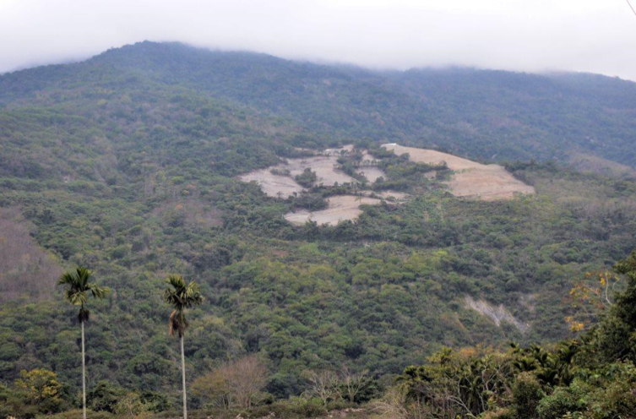  延平鄉紅葉段986、988地號等山坡地  （民眾於本院履勘時所提供整地之初舊照） | 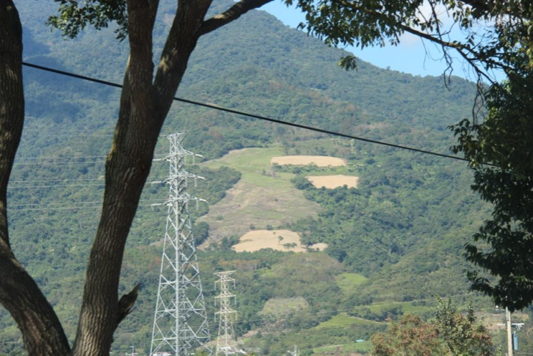  海端鄉加拿段179地號等山坡地  （本院104.11.23.履勘發現並拍攝）

圖1：臺東縱谷山坡地違規使用照片

怠於行使水土保持核准案件之施工期間及完工之檢查職權，近5年來施工期間檢查比例僅為0.48％，完工檢查比例僅為33.84％：
      - 按水土保持計畫審核監督辦法（下稱水土保持審監辦法）第26條第1項規定：「主管機關於水土保持施工期間，得實施檢查，製作紀錄。」、同辦法第32條第1項規定：「水土保持完工後，水土保持義務人應填具完工申報書，並檢附竣工書圖及照片，向主管機關申報完工；分期施工者，並應分期申報。」及同辦法第33條第1項規定：「主管機關應於水土保持義務人申報完工之日起30日內實施檢查。檢查不合格者，應通知限期改正。」
      - 查臺東縣山坡地違反水土保持法之情形嚴重已如前述，又該縣近年來更屢屢出現水土保持案件先依法申請後卻實際違法超挖之違規態樣，諸如本院履勘之延平鄉紅葉段986地號及988地號、延平鄉康源段469地號、海端鄉紅石段27地號等，均屬此一違規情節，又據農委會水保局104年9月10日「實地督導臺東縣政府執行山坡地違規開發查報取締業務紀錄」亦指出：「多數違規個案均依法申請簡易水土保持申報書，俟縣府核定水土保持書件後，即擅自違規擴大開發整地範圍，違規行為人藉合法申請掩護違規開發意圖明顯」等語，臺東縣政府針對上情當知之甚明且有所警惕，實應嚴密監督水土保持案件於核准後之實際施作及完工檢查，據以杜絕以合法掩護非法之違規行為。
      - 然詢據臺東縣政府相關人員指稱：「（水土保持）施工期間，本府承辦需勘查鄰近新申請案件，如『經過』之前核定之案件，會『順路』一同前往檢查施工中情況，並即時通知民眾注意核定內容與施工期程」等語。再據該府統計，自99年至104年8月底施工中進行檢查之件數竟僅10件，約占經核准2,095件水土保持計畫（含簡易水土保持）之0.48％；至完工後之檢查部分，該一期間之核准案件亦僅完成709件，約占上開核准案件之33.84％，顯見臺東縣政府並未意識該縣山坡地違規使用之嚴重性，僅虛應故事而怠於辦理水土保持核准案件之檢查（監督管理），此不啻無以杜絕以合法掩護非法之違規行為，更形同為對山坡地管理之自我棄守。
      - 另依上開水土保持審監辦法查第32條第1項規定，水土保持義務人於水土保持完工後負有申報完工之義務，以利主管機關監督管理，然臺東縣政府針對已屆完工期限之案件，亦未主動清查並依法處置，任令申請人存有規避監督檢查機會，而難以主動發現未依核定計畫實施之違規情節（例如本院履勘之延平鄉康源段469地號，原獲核准之完工期限為103年9月30日，惟臺東縣政府既未進行完工檢查，完工期限屆期後亦未主動清查，嗣經檢舉並於103年10月27日現場查證後始發現違規超挖情節），該府對水土保持案件之管理確有不周。

臺東縣政府及所轄各鄉鎮市公所對於山坡地違規使用案件之主動查報件數偏低，近5年平均每機關每年僅查報不到3件：
      - 按「直轄市或縣（市）主管機關應參照行政區域或保育利用管理之需要，劃定巡查區，負責查報、制止及取締山坡地違規使用行為。」、「直轄市、縣 (市) 主管機關執行本條例第15條之1規定之查報、制止山坡地違規使用行為，得委託相關集水區治理機關（構）或當地鄉（鎮、市、區）公所辦理之。」為山坡地保育利用條例第15條之1及該條例施行細則第11條之1所明定。次按水土保持法施行細則第38條第1項規定：「直轄市、縣（市）主管機關應經常派員巡視檢查水土保持之處理與維護情形，有違反本法規定者，應迅即查報、制止、取締。」另按「臺東縣山坡地保育利用管理查報與取締要點」第3點亦規定：「本要點實施範圍內之鄉（鎮、市）公所應依實際需要調整工作人員，就縣轄公、私有一般山坡地及原住民保留地分別按村（里）山坡地分佈狀況及事實需要，劃定以村（里）為單位之巡查區，規劃巡查路線，指派巡查人員，負責查報、制止山坡地違法違規開發、使用行為。」是以山坡地違規行為，臺東縣政府負有該縣轄區查報、制止及取締之責，所轄各鄉鎮市公所，則同負查報職責。另據農委會水保局函稱，該局另運用衛星影像及遙測技術之主動式監測，每2個月將山坡地衛星影像變異資料函送各地方政府，以協助辦理山坡地違規行為之查報、制止及取締工作。
      - 經查臺東縣轄區99年至104年8月底山坡地違規使用通報案件計908件，其中經以衛星影像變異點通報者計513件，民眾檢舉計124件，農委會水保局協助查報計52件，臺東縣政府查報計50件，該縣16鄉鎮市公所共查報169件，後二者縣政府及鄉鎮公所共17機關近5年來合計查報219件，僅占總通報案件之24.12％，每一機關每年平均僅查報不到3件，顯見臺東縣政府對於山坡地違規案件之查報，過度依賴衛星影像變異點之查報及民眾之檢舉，本應負查報全責之該府及所轄各鄉鎮市公所，反失諸消極，甚至對於違規情節明顯之案件，亦未能主動查報，確應檢討。臺東縣政府屢以氣候、位處偏僻等由置辯，然以本院所履勘之延平鄉紅葉段986地號及988地號、延平鄉康源段789及789-4地號、延平鄉康源段469地號、海端鄉加拿段179、179-1地號為例，其違規情節至為明顯，且尚非地處偏僻，甚至延平鄉康源段789及469地號土地，均自延平鄉公所目視可及，然該府及延平鄉公所等均未主動查報，足見該府所辯並不足採。
      - 另查山坡地違規案件，常涉及農業、地政、建管甚至原住民保留地業務，然未見臺東縣政府善用人力資源，建立有效之聯合稽查與取締機制，以打擊山坡地違規行為，殊值該府進一步檢討。

延宕查報後之實地查證（有逾1個月至數個月者）與裁罰（有逾6個月者），易因地貌植披之改變而影響裁處：
      - 按山坡地違規行為之查處貴在即時制止以防止違規案件擴大，並有效掌握裁罰契機，避免因時程延宕，致地貌植披改變而錯失處分時機，是以山坡地違規使用行為經查報或民眾檢舉後，地方主管機關自應儘速實地查證，此據「臺東縣山坡地保育利用管理查報與取締要點」第6點亦明定，違規案件經查報後，應就一般山坡地之違規案件及屬原住民保留地之違規案件，分別由該府水土保持主管單位（即農業處）及原住民保留地主管單位（即原民處）迅作實地查證。
      - 然查本院所履勘之延平鄉紅葉段986地號及988地號（3個多月）、延平鄉康源段789及789-4地號（1個月）、延平鄉康源段469地號（近半個月）、海端鄉紅石段27地號（1個多月），均發現臺東縣政府均有延宕實地查證之情形；復查臺東地檢署及臺東縣警察局關山分局於104年5月間曾提出臺東縣海端鄉、鹿野鄉及延平鄉轄區涉及山坡地違規案件計54件，其中除12件係舊案外，其餘42件迄104年8月底，臺東縣政府僅完成現場會勘查證3件，仍有39件未辦理實地查證（其原因為多屬原住民保留地案件，依該府內部權責分工為原民處負責，惟該處無充足人力辦理）；另參據農委會水保局所提供之99年至103年「農委會山坡地保育利用管理工作績效考核小組」對臺東縣政府之考核意見，99年至103年之通報案件，多數案件均超過30日始辦理查復程序（甚有久懸而尚待查證者），足見臺東縣政府延宕山坡地違規使用案件之現場查證，至屬明確。
      - 另臺東縣政府就山坡地違規案件之裁罰，係以設置「山坡地違規使用查報取締裁罰案件審查小組」審議後再由權責機關作成行政處分方式辦理，然因該審查小組係不定期開會且開會次數過少，致部分案件自現場查證至作成裁罰行政處分之時間落差甚大，無法迅收即時裁罰、遏止仿效之效。以該府100年（5次）、101年（5次）、102年（2次）、年103年（2次）及104年（迄本院詢問時為9次）為例，審查小組歷年開會次數確實過少，影響裁罰及限期改正之執行；復查證本院所履勘之延平鄉紅葉段986地號及988地號（2個月餘）、延平鄉康源段789及789-4地號（6個月餘）、延平鄉康源段469地號（6個月餘）、海端鄉紅石段27地號（近6個月），均發現違規案件自實地查證至裁罰日期確有延遲情形。

臺東縣政府未本諸權責落實水土保持法第23條及第33條規定之按次分別處罰及各種制止、強制改正等手段，以杜絕山坡地違規行為，任由違規人心存僥倖拒不改正，而觀望者競起效尤，導致該縣山坡地違規使用嚴重而無法有效遏止，顯有怠失：

依水土保持法第23條及第33規定規定，違反水土保持法之行為義務，可處行政罰、課予行政作為及刑罰；其行政罰包括：處罰鍰、限期改正、勒令停工、強制拆除或清除工作物、暫停兩年開發申請等；如有竊占、致生水土流失、毀損水土保持設施等，則處刑罰。又同法第2條規定，縣（市）政府為該法之縣（市）主管機關，肩負執行權責；同法第35條亦規定：「本法所定之罰鍰，由直轄市或縣（市）主管機關處罰之。」

查對於山坡地違規行為之遏止，除積極查報、迅速現場會勘查證確認外，即時制止違規行為並加強監督，以及儘速完成處分程序，當可避免破壞持續擴大甚至造成不可逆之損害，且可杜絕違規人心存僥倖而觀望者競起效尤之情形。惟經本院函詢結果，臺東縣政府對於山坡地違規使用案件，除處以罰鍰及限期改正外，並未回復有採行其他有效之制止及改正手段，至於按次分別處罰亦僅舉出1例佐證，致違規人無視法令而依然故我。例如延平鄉康源段469及789、789-4地號山坡地違規案，臺東縣政府會勘查證時，現場雖已開挖整地，惟尚未種植農作物，然該府並未即時採取有效之制止手段並加強監督，任令違規人於事後繼續種植生薑、鳳梨等，遂行謀取違規使用之不法利益，而違規人事後對該等違規案件拒不改正，亦未見臺東縣政府採行按次分別處罰等其他必要手段，實有怠於依法執行職務之責，從而該府屢以人力不足等因素為置辯，實不足以解該府山坡地管理缺失行政責任之成立。

次查99年1月至104年8月底為止，臺東縣政府針對該縣山坡地違規使用之處分案件計399件，其中處以罰鍰者計279件，惟已繳納（含完全繳納或已分期部分繳納）者僅190件，完全未繳納者計89件（逾期者計67件），且對於拒不改正之違規行為，仍容許違規人分期繳納罰鍰，又移送行政執行者僅26件，至違規案件經限期改正者，仍有76件未檢查，顯見臺東縣政府對取締違規案件之後續執行，仍有待改進。

綜上，臺東縣政府未本諸權責善用水土保持法第23條及第33條規定之按次分別處罰及各種制止、強制改正等手段，以杜絕山坡地違規行為，任由違規人心存僥倖拒不改正，而觀望者競起效尤，導致該縣山坡地違規使用嚴重而無法有效遏止，顯有怠失。

臺東縣延平鄉公所身為行政機關對於顯自該所目視可及之坐落該鄉康源段469地號（延平鄉民代表會主席鄭八郎所持有）及789、789-4地號（延平鄉長胡榮典之弟所持有）之大面積山坡地違規使用行為，竟視若無睹而未依法查報；又臺東縣政府嗣於接獲民眾檢舉並經現場會勘查證確認後，非但延宕近6個月始予裁罰，更無視違規人或因謀取後續鉅額違規利益而拒不改正等情，仍容許違規人分期繳納罰鍰，均有姑息不法之違失：

康源段469地號土地部分：
      - 坐落延平鄉康源段469地號山坡地為該鄉鄉民代表會主席鄭八郎所有，位於距延平鄉公所不遠處且自該所目視可及之山坡地，面積1.5390公頃，平均坡度40-55%，屬非都市土地之「山坡地保育區」。據臺東縣政府函送衛星影像圖到院並指稱，該地號土地使用狀況原為雜木及竹林，嗣土地所有權人依水土保持審監辦法第3條規定，於103年3月25日檢具簡易水土保持申請書向該府申報「農業整坡作業」，並於申報書開發規模欄載明：「農業整坡作業0.47公頃」，案經該府於同年5月30日核定，並敘明：「（說明三）本案核定施工期限為103年9月30日前完成，……水土保持完工後，水土保持義務人應填具完工申報書，並檢附竣工圖或照片，向該府申報完工。」、「（說明五）依據水土保持計畫審核監督辦法第31條第1項第4款規定，未於核定或展延期限內完工者，主管機關得廢止原核定簡易水土保持申報書……。」（上開申請案之施工期限於103年9月30日屆期，申報人迄本院調查時，並未進行完工申報，且臺東縣政府亦未進行施工中檢查、完工檢查，於案件逾期申報完工，亦未主動清查並依法處置）。
      - 查上開康源段469地號土地嗣遭違法大規模超挖，惟延平鄉公所對於顯自該所目視可及且開挖至為明顯之違規行為，竟視若無睹而未依法查報，直到民眾以本案山坡地坡度陡峭，卻遭以重機械開挖整地種生薑等情，而於103年10月11日向臺東縣政府1999話務中心縣民信箱檢舉，又於同年10月14日透過網路向水保局檢舉，經該局於103年10月15日函送違規檢舉通報單請臺東縣政府查處後，該府（原民處）始派員於同年10月27日現場會勘查證，經確認現場開挖整地面積約1.3公頃，超挖面積0.83公頃；次據當日會勘照片所示，當時現場雖已開挖整地並剷除雜木及竹林，惟尚未種植農作物，乃臺東縣政府並未即時採取有效之制止手段並加強監督，任令違規人於事後繼續種植生薑，遂行謀取違規使用之不法利益；嗣該府又延宕近6個月，始以申請人鄭八郎未依核定簡易水土保持申報書內容核准範圍施作並越界開挖整地等由，經依水土保持法第33條規定於104年5月15日處以鄭男新臺幣（下同）8萬元罰鍰，又隔1個月，始於104年6月27日函令違規人限期實施水土保持處理與維護。另查違規人雖遭裁罰並限期改正，惟嗣後或因謀取後續鉅額違規利益而拒不改正（迄本院於104年11月23日履勘時，現場仍種植生薑），然臺東縣政府竟仍容許其分16期繳納罰鍰。

康源段789及789-4地號等土地部分：
      - 坐落康源段789及789-4地號等土地（土地登記簿所載之所有權人為胡景森及胡進洲），經詢據延平鄉長胡榮典指稱，屬胡鄉長之弟所有，亦位於距延平鄉公所不遠處且自該所目視可及之山坡地，面積0.4480及0.4648公頃，平均坡度40-55%，屬非都市土地之「山坡地保育區」。
      - 查上開土地並未曾經申請水土保持計畫或簡易水土保持，惟嗣遭違規開挖整地，延平鄉公所對於顯自該所目視可及且開挖至為明顯之違規行為，亦視若無睹而未依法查報，直到民眾於104年1月31日向農委會水保局檢舉，經該局於同年2月3日將通報單函請臺東縣政府查處後，該府始於同年3月4日派員現場會勘查證，確認連同周遭土地共違法開挖1.29公頃；次據當日會勘照片所示，當時現場雖已開挖整地，惟尚未種植農作物，臺東縣政府並未即時採取有效之制止手段並加強監督，任令違規人於事後繼續種植鳳梨，遂行謀取違規使用之不法利益；嗣該府又延宕近6個月，始以使用人胡興雄（土地承租人）未依規定擬具水土保持計畫送主管機關核定而擅自開發等由，經依水土保持法第33條規定於104年9月29日處以胡男10萬元罰鍰（迄本院於104年11月23日履勘時，現場部分土地仍種植鳳梨）。

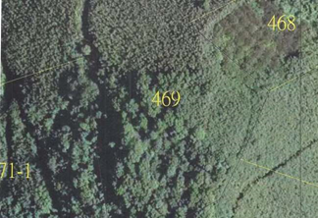  康源段469地號山坡地原始地貌  （臺東縣政府提供） | 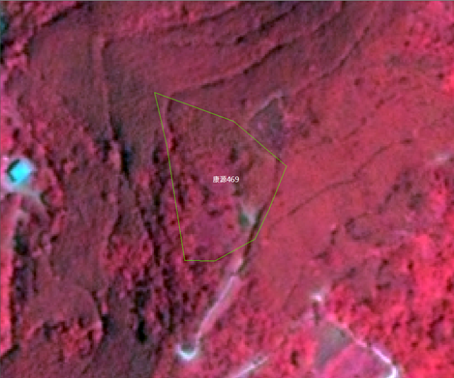  103.8.14.衛星變異點影像資料  （水保局提供）
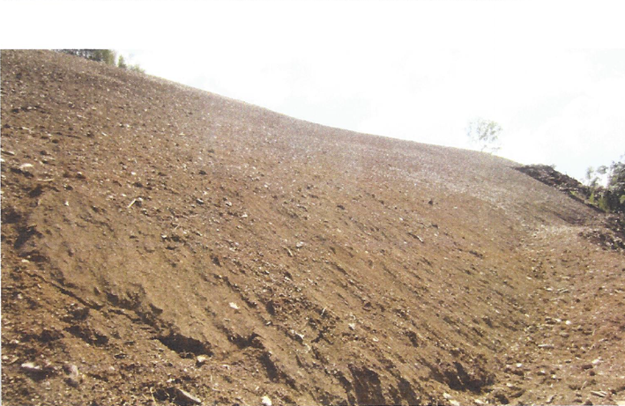  臺東縣政府103.10.27.會勘所攝照片 | 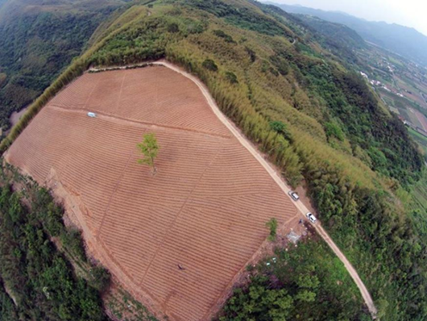  中央通訊社104.05.13.發布照片  （攝影日期：104.4.19.）
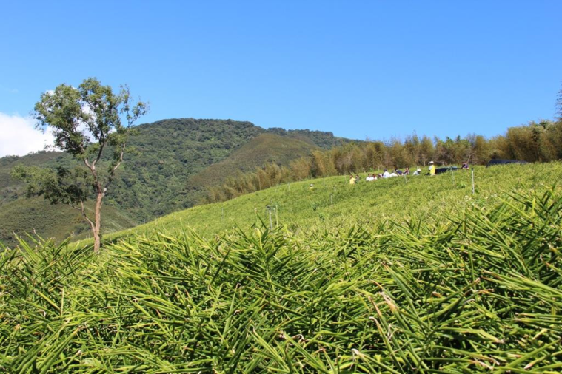  本院104.11.23.履勘所攝照片 | 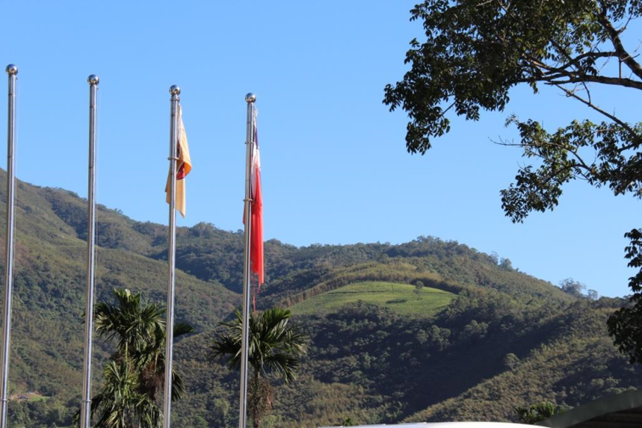  本院104.11.23.履勘所攝照片  （自延平鄉公所遠眺康源段469地號土地）

圖2：康源段469地號山坡地違規使用照片
      - 綜上，臺東縣延平鄉公所對於顯自該所目視可及之坐落該鄉康源段469地號及789、789-4地號之大面積山坡地違規行為，竟視若無睹而未依法查報；又臺東縣政府嗣於接獲民眾檢舉並經現場會勘查證確認後，非但延宕近6個月始予裁罰，更無視違規人謀取後續鉅額違規利益而拒不改正等情，仍容許違規人分期繳納罰鍰，均有姑息不法之違失。上開違規行為至為明確，然臺東縣政府仍以因有待違規人陳述意見及蒐集完整事證致未即時裁罰為置辯，並不足採。
綜上所述，臺東縣政府未能體察占該縣土地面積近94％之山坡地兼具自然資源價值及可能是天然災害根源之特性，竟漠視該縣山坡地違規使用嚴重之實情，怠於行使山坡地水土保持核准案件施工期間及完工後之檢查職權而未能防微杜漸，致山坡地屢遭以合法掩護非法之手段濫墾；復以內部統合分工及對鄉鎮市公所督導之不周，未能有效查報山坡地違規使用案件；且查報後之現場會勘查證及裁罰亦多所延宕，錯失即時制止違規之契機；又未落實水土保持法第23條及第33條規定之按次分別處罰及各種制止、強制改正等手段，致該縣山坡地違規使用未獲有效遏止；另臺東縣延平鄉公所對於坐落該鄉康源段469及789地號等顯自該所目視可及之大面積山坡地違規使用行為，竟視若無睹而未依法查報，均有違失，爰依監察法第24條提案糾正，移送行政院農業委員會督促確實檢討改善見復。

中央社（104年5月13日，網路電子報）「怪手上山到處挖 臺東縱谷變癩痢頭」、中國時報（104年5月14日，A8版）「臺東縱谷傷心看 山頭成了癩痢頭」等報導參照。
另參照山坡地保育利用條例第3條規定：「本條例所稱山坡地，係指國有林事業區、試驗用林地及保安林地以外，經中央或直轄市主管機關參照自然形勢、行政區域或保育、利用之需要，就合於左列情形之一者劃定範圍，報請行政院核定公告之公、私有土地：一、標高在一百公尺以上者。二、標高未滿一百公尺，而其平均坡度在百分之五以上者。」是以水土保持法所定義之山坡地範圍，除包括山坡地保育利用條例所定義之山坡地範圍外，尚包含國有林事業區、試驗用林地及保安林地（統稱森林區）在內。
另參照：蔡正宏、蕭政弘，薑生產技術問題與改進方法，農委會臺中區農業改良場網站（近年研究成果），http://www.tdais.gov.tw/files/web_articles_files/tdares/7946/2727.pdf。該研究指出：「生薑因為軟腐病而造成連作障礙，因此民間常流傳『種過薑的土地會變差』、『薑田流出的水帶病』等，主要是因為軟腐病為土壤性病害，病菌會由土壤水分傳播，也會以卵孢子型態潛藏在土壤中，相當難防治，因此農民每年換新地栽培。」
該辦法另於103年12月25日增訂第31條之1：「有下列情形之一者，自發生之日，原審定或核定水土保持規劃書、水土保持計畫或簡易水土保持申報書失其效力，其已核發水土保持施工許可證及完工證明書者，一併失其效力：……三、未依第34條規定於期限內完工。……」
按水土保持法第23條規定：「（第1項）未依第12條至第14條規定之一所核定之水土保持計畫實施水土保持之處理與維護者，除依第33條規定按次分別處罰外，由主管機關會同目的事業主管機關通知水土保持義務人限期改正；屆期不改正或實施仍不合水土保持技術規範者，應令其停工、強制拆除或撤銷其許可，已完工部分並得停止使用。（第2項）未依第12條至第14條規定之一擬具水土保持計畫送主管機關核定而擅自開發者，除依第33條規定按次分別處罰外，主管機關應令其停工，得沒入其設施所使用之機具，強制拆除及清除其工作物，所需費用，由經營人、使用人或所有人負擔，並自第1次處罰之日起兩年內，暫停該地之開發申請。」同法第33條規定：「（第1項）有下列情形之一者，處新臺幣6萬元以上30萬元以下罰鍰：一、違反第8條第1項規定未依水土保持技術規範實施水土保持之處理與維護，或違反第22條第1項，未在規定期限內改正或實施仍不合水土保持技術規範者。二、違反第12條至第12條規定之一，未先擬具水土保持計畫或未依核定計畫實施水土保持之處理與維護者，或違反第23條規定，未在規定期限內改正或實施仍不合水土保持技術規範者。（第2項）前項各款情形之一，經繼續限期改正而不改正者或實施仍不合水土保持技術規範者，按次分別處罰，至改正為止，並令其停工，得沒入其設施及所使用之機具，強制拆除及清除其工作物，所需費用，由經營人、使用人或所有人負擔。（第3項）第1項第2款情形，致生水土流失或毀損水土保持之處理與維護設施者，處6月以上5年以下有期徒刑，得併科新臺幣60萬元以下罰金；因而致人於死者，處3年以上10年以下有期徒刑，得併科新臺幣80萬元以下罰金；致重傷者，處1年以上7年以下有期徒刑，得併科新臺幣60萬元以下罰金。」另同法第35條規定：「本法所定之罰鍰，由直轄市或縣（市）主管機關處罰之。」
據臺東縣政府補充說明，近兩年僅此一件按次分別處罰案件，另該府並未能說明近兩年之前有無按次分別處罰案件並提出數據。
據臺東縣政府補充說明，其餘未裁罰者係以限期改正等方式督促違規人改善。
鄭八郎為臺東縣延平鄉民代表會17屆代表及第18、19、20屆代表會主席（第20屆任期：自103.12.25至107.12.24 ，計4年）另本案於本院調查過程中，臺東地檢署於104年8月6日起訴鄭八郎等人。
臺東縣政府103年5月30日府農土字第1030061469號函參照。
農委會水保局103年10月15日水保監字第1031862487號函參照。
臺東縣政府104年5月15日府農土字第1040094823號函參照。
臺東縣政府104年6月27日府原地字第1040126679號函參照。
農委會水保局104年2月3日以水保監字第1041861205號函參照。
本件照片經中央通訊社以104年11月23日台祥行發字第1040850號函同意本院於調查報告等公文書中使用。

